Краткосрочный план урока по естествознанию № 3-3-15

Раздел5: |  |  |  | Физика природы (в контексте сквозной темы «Выдающиеся личности»)
Подраздел: |  |  |  | Силы и движение

Школа:
Дата: «____»____________20___г. |  |  |  |  | ФИО учителя:
Класс: 3 «____» класс. |  |  |  |  | Количество присутствующих:  отсутствующих:
Тема урока: |  |  |  |  | Сила тяжести
Цели обучения, которые достигаются на данном уроке (ссылка на учебную программу):
3.5.1.2 – исследовать силу тяжести и приводить примеры ее проявления
Критерии успеха (Предполагаемый результат): |  | Учащиеся будут:  • знает, как исследовать силу тяжести на разных примерах;  • определяет и объясняет причины проявления силы тяжести, приводит примеры ее проявления;  • анализирует воздействие силы тяжести на предметы, находящиеся на поверхности Земли
Языковая  цель |  | Полиязычие: сила тяжести, ауырлықкүші, forceofgravity.  Приветствие на трех языках (казахском, русском, английском).  Основные термины: сила тяжести, гравитация, притяжение Земли, инерция.  Используемый язык для диалога/письма на уроке:
Привитие  ценностей |  | Ценности, основанные на национальной идее «Мәңгілік ел»: казахстанский патриотизм и гражданская ответственность; уважение; сотрудничество; труд и творчество; открытость; образование в течение всей жизни.
Межпредметные  связи |  | русский язык; изобразительное искусство; познание мира; самопознание
Навыки  использования ИКТ |  | ИКТ - просмотр видеоролика, презентация урока.
Предварительные  знания |  | Учащиеся знают, что способность предметов двигаться называется силой. Бывают разные силы. Учащиеся знают, что с помощью силы предметы начинают движение или ускоряют его, останавливаются или тормозят, меняют направление, форму
Ход урока
Этапы урока, t | Запланированная деятельность на уроке |  |  |  |  |  | Ресурсы
Начало урока  1-2 мин | I. Создание положительного эмоционального настроя  Приветствие учителя и учащихся на трех языках (русском, казахском, английском).  Учитель: Добрый день, друзья! Я рада вас видеть и очень хочу начать работу с вами.  Хорошего вам настроения и успехов! Все ли готовы к уроку?  Дети: Да!  Учитель: Тогда вперед |  |  |  |  |  | Карточки с надписями «Здравствуйте» на трех языках.  Шляпа, конфеты
3-4 мин | II. Введение в тему  На интерактивной доске открывается первый слайд, играет музыка, написана тема урока “Путешествие в мир Силы и движения”, затем учитель читает стихотворение, приглашая ребят в путешествие.  – Чтобы спорилось нужное дело,  Чтобы в жизни не знать неудач,  Мы в поход отправляемся смело.  В мир загадок и сложных задач.  Не беда, что идти далеко,  Не боимся, что путь будет труден  – Достижения крупные людям  Никогда не давались легко!  Учитель проводит рефлексию, предлагая ученикам отметить свое настроение на начало урока (см. Приложение 4) |  |  |  |  |  | Учебник.  Тетрадь  www.google.kz
Середина урока  5-25 мин | III.Актуализациязнаний. Целеполагание  Учитель: “Выполнить задания и подвести итог урока вам поможет маршрутный лист “Путешествия в мир Силы и движения”. Ребята я предлагаю вам заполнить свои данные на маршрутном листе. (Приложение 1.)  Учитель: “ Ребята давайте построим траекторию движения по маршруту (графический диктант на повторение теоретического материала). Ученики используют значки  да (вершина)  –– нет (равнина), отвечая на вопрос “Верно ли утверждение, определение, свойство?” Учитель читает вопросы.  1. Свойство тел восстанавливать своё первоначальное положение и форму называется упругостью. (Да.)  2. Все тела всегда восстанавливают свою форму (Нет.)  3. Человек использует упругость тел в своих целях? (Да.)  4. Линейка останется целой, даже если сила, воздействующая на нее, больше её силы упругости. (Нет.)  5. Сила, которая противодействует внешней нагрузке и восстанавливает форму тела, называется силой упругости? (Да.)  Графический диктант учащиеся проверяют вместе с учителем. Ответы появляются на интерактивной доске и учащимся самостоятельно предлагается оценить свои знания (Слайд 3).  Критерии оценивания:  1-да,2-нет, 3-да, 4-нет, 5-да.  Дескрипторы:  5-4 правильных ответов – 5 баллов,  3-2 правильных ответов – 4 балла,  1 правильный ответ – 3 баллов,  Учитель: “Полученный график – это маршрут путешествия, его вершины нужно покорить” (Приложение 1)  Появляется следующий слайд 4 на экране.  Вершина “Н” . Учитель читает стихотворение.  “Вот и первая вершина  Притаилась здесь пучина  Это царство Нептуна  Долго быть нам в нем нельзя  Чтобы выплыть из морей  Буквы нужные найди скорей”  Учитель, обращаясь к ученикам “Среди предложенных заданий найдите известную вам физическую величину”(Приложение 1)  Предлагается выполнить задание по вариантам.  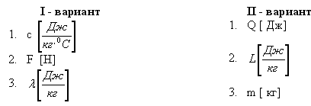  Ответы выводятся на экран (Слайд 5)  Самооценивание учащихся.  Критерии оценивания: учащийся называют букву, которой обозначается сила (1 вариант) и масса (2 вариант) и их единицы измерения.  Дескриптор: F (Н) (1 вариант) и m (кг) (2 вариант) -2 балла  Равнина.  Учитель:  “Ты в походе не скучай,  Песню дружно запевай.  А когда умолкнут музы-  На вопрос мой отвечай!”  Ученики вместе с учителем поют песню (Слайд 8), а затем отвечают на вопрос “Почему падает снег?”  Целеполагание  -Ребята, какое чувство вы испытываете когда поднимаетесь в гору?  -А что вы чувствуете, когда спускаетесь с горы? Как можно объяснить это явление?  Работа по вопросам:  1. Знаете ли вы, что все предметы, находящиеся на поверхности Земли, притягивается к ней?  2. Почему плод, сорвавшийся с ветки, падает на землю, а не летит вверх?  3. Как объяснить, почему предмет, который вы бросили вверх, не летит все время вверх, через несколько секунд падает на землю? Формирование целей урока совместно с учащимися: «Корзина идей». Учащиеся записывают на листочках идеи, затем их озвучивают. Учитель корректирует ответы  - Цель нашего урока: исследовать силу тяжести и приводить примеры ее проявления.  Вершина “Б” Учитель:  “Что-то жутко стало мне  Кто-то скачет на метле  Это бабушка Яга  Крутит, мутит тут дела  Хочет вес преодолеть  В ступе на небо взлететь  Мы покажем ей сейчас  Настоящий суперкласс.  Объясним ей с радостью  Что значит сила тяжести”  На экране интерактивной доски появляется фрагмент из сказки “Морозко” (Слайд 9).  Проведение исследования  Учащиеся рассматривают предметы, которые им понадобятся (мяч, пластилин, камень, лист бумаги). Учащиеся формулируют гипотезу. Учащиеся проверяют свою гипотезу.  Ученики совместно с учителем выполняют ряд опытов, доказывая бабе Яге, что такое сила тяжести.  Опыт 1. Камни в руке.  Оборудование: камешек и лист бумаги (у каждого ученика на парте).  Учитель: “Возьми в руку камешек. Ты чувствуешь тяжесть, не так ли? Пусть на одной ладони у тебя будет камешек, а на другой – лист бумаги. Ты чувствуешь, что бумажный лист значительно легче. Какой вывод можно сделать?”  Ученикам предлагается установить связь между массой и силой тяжести (Слайд 11, 12).  Вывод: Тяжелое и легкое – это означает сильное слабое притяжение к Земле.  Опыт 2. Бросание предметов в воздухе.  Оборудование: мяч или пластилин (у каждого ученика на парте)  - Возьми мяч или кусочек пластилина.  - Подними его над полом и отпусти. Проследи за его падением.  - Подбрось мяч вверх и снова проследи за его падением.  - Опиши свои наблюдения и объясни, почему мяч всякий раз оказывается на полу?  - Прикрепи маленький шарик из пластилина на нить и подними его в воздухе на некоторую высоту.  ! По окончании опыта подбери с пола пластилин и положи в коробку.  Далее обсуждаются результаты опытов.  Опыт 1. Почему не падали камешки на землю? Что им мешало? Рука, на которой они лежали.  Опыт 2. Почему брошенный вверх кусочек пластилина падает на Землю? Земля его притягивает.  А почему в нашем опыте с шариком, который висел на нити, не падал на Землю? Что ему мешало? Нить.  Обсуждение опыта.  Учащиеся записывают в тетрадь свои выводы. Подтвердилось ли гипотеза? Обсуждение проводится внутри каждой группы |  |  |  |  |  | Учебник.  Тетрадь  Учебник, мяч, камень, лист бумаги
25-26 мин | IV. Динамическая пауза.  Равнина.  Учитель:  “Отдохнуть пора ребятки,  Отгадаем – ка загадку”  Загадка (Слайд 14)  С утра сегодня тарарам,  Пляшут вещи тут и там,  А мы кричим от радости:  “Исчезла сила … (тяжести)!”  Теперь то есть у нас предлог  Чтобы тяжесть сбросить с рук и ног  Мы с вами выйдем из-за парт  И скажем дружно все “На старт!”  Физкультминутка (ученикам предлагается встать и выйти из-за парты) (Слайд 15).)  Мы в ракету дружно сели.  В космос полететь хотели  С притяжением Земли мы бороться не смогли  Шлем вам всем большой привет  Опоздавшим места нет  Учащиеся под музыку выполняют движения, которые показывает учитель или дежурный ученик |  |  |  |  |  | Интерактивная доска, диск с музыкой
27-35 мин | V. Работа по теме урока  Работа по учебнику. Чтение текста учебника.  Вершина “Вовы”.  Учитель:  “Исчезла сила тяжести.  И что ж произошло?  Покушать захотели мы –  Не вышло ничего.  Предметы все летят,  Стоять они не могут.  Нужна нам сила тяжести.  Она лишь нам поможет.  Ее мы рассчитаем и подведем итог,  Но сделать это надо нам в короткий очень срок”  (Слайд 16. Фрагмент мультфильма “Вовка в тридевятом царстве”)  Работа в группах  1 группа.  Ученикам раздается инструктивная карта по выполнению работы  (слайд 16, 17)  Масса пластилинового кубика =10 г . Определить силу тяжести по формуле: F = mg,  Где g=10 м/с² (9,81 м/с²- поверхности земли)-ускорение силы тяжести.  Ученики должны самостоятельно сделать вывод, сравнить полученные результаты.  2 группа.  Масса пластилинового кубика =20 г . Определить силу тяжести по формуле: F = mg,  Где g=10 м/с² (9,81 м/с²- поверхности земли)-ускорение силы тяжести.  Ученики должны самостоятельно сделать вывод, сравнить полученные результаты.  3 группа.  Масса пластилинового кубика =100 г . Определить силу тяжести по формуле: F = mg,  Где g=10 м/с² (9,81 м/с²- поверхности земли)-ускорение силы тяжести.  Ученики должны самостоятельно сделать вывод, сравнить полученные результаты.  Критерии:  измеряет массу пластилинового кубика – 1 балл  расчитывает силу тяжести по формуле – 1 балл |  |  |  |  |  | Учебник.  Тетрадь
Конец урока  35-40 мин | VI. Обобщение  Учащимся предлагается посмотреть и видеоматериал о силе притяжения.  Просмотр фрагмента видео-урока «Сила тяжести»  Обсуждение увиденного. |  |  |  |  |  | Учебник  Тетрадь  https://ru.m.wikipedia
VII. Домашнее задание
Ответить на вопросы урока
 | VIII. Итог урока. Рефлексия  Учитель:  “Ну что ж, урок окончен.  Итог мы подведем:  Что нового узнали?  Понравилось что в нем?  Оценим наши знания.  Кто вклад, какой вложил.  И кто в конце урока  Оценку получил” (Слайд 19)  Самооценивание.  Учащиеся оценивают свою работу по «Пирамиде успеха».  Взаимооценивание  Дело в шляпе  Учащиеся передают шляпу друг другу, когда заканчивается музыка или считалка, тот, у кого в руках осталась шляпа, анализирует свою работу на уроке или ставит оценку работающим у доски и обосновывает ее.  Оценка работы учащихся на уроке учителем.  На последнем этапе урока ученикам предлагается выбрать из предложенных рисунков тот, который соответствует настроению после проведения урока и отметить его. |  |  |  |  |  | Тетрадь.  Учебник
Критерии успеха | Знает о наиболее значимых научных открытиях и их влиянии на повседневную жизнь человека
Дифференциация |  |  | Оценивание |  |  | Здоровье и соблюдение ТБ
На уроке используется учебная информация с учётом различных типов восприятия информации (текст для чтения или просмотр видео). Для учащихся с высокой мотивацией можно предложить найти интересные факты об открытиях в биологии. |  |  | Самооценивание. Взаимооценивание. После каждого вида работы учитель оценивает учащихся.  Стратегия «Дело в шляпе» |  |  | Соблюдение техники безопасности при передвижении учащихся по классу во время групповой работы.  Динамическая пауза.  На разминку становись!  Вправо-влево покрутись  Повороты посчитай,  Раз-два-три, не отставай, (Вращение туловищем вправо и влево.)  Начинаем приседать –  Раз-два-три-четыре-пять.  Тот, кто делает зарядку,  Может нам сплясать вприсядку. (Приседания.)  А теперь поднимем ручки  И опустим их рывком.  Будто прыгаем мы с кручи  Летним солнечным деньком. (Дети поднимают прямые руки над головой, потом резко опускают их.)  А теперь ходьба на месте,  Левой-правой, стой раз-два. (Ходьба на месте.)  Мы за парты сядем, вместе  Вновь возьмемся за дела. (Дети садятся за парты.)

Постер «Проявление силы тяжести»

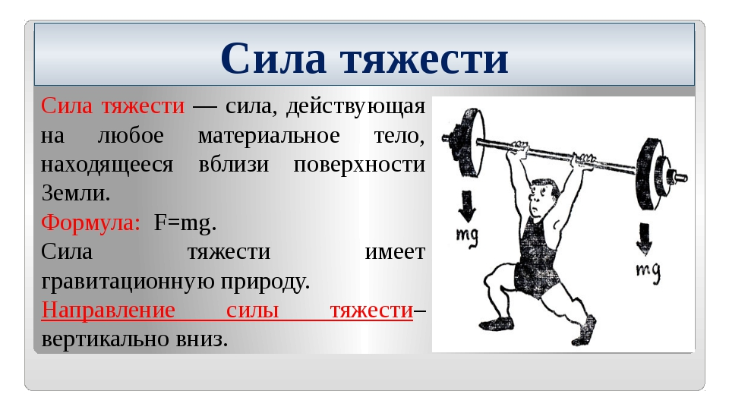

1 группа.
Масса пластилинового кубика =10 г . Определить силу тяжести по формуле: F = mg,
Где g=10 м/с² (9,81 м/с²- поверхности земли)-ускорение силы тяжести.
Ученики должны самостоятельно сделать вывод, сравнить полученные результаты.

2 группа.
Масса пластилинового кубика =20 г . Определить силу тяжести по формуле: F = mg,
Где g=10 м/с² (9,81 м/с²- поверхности земли)-ускорение силы тяжести.
Ученики должны самостоятельно сделать вывод, сравнить полученные результаты.

3 группа.
Масса пластилинового кубика =100 г . Определить силу тяжести по формуле: F = mg,
Где g=10 м/с² (9,81 м/с²- поверхности земли)-ускорение силы тяжести.
Ученики должны самостоятельно сделать вывод, сравнить полученные результаты.

